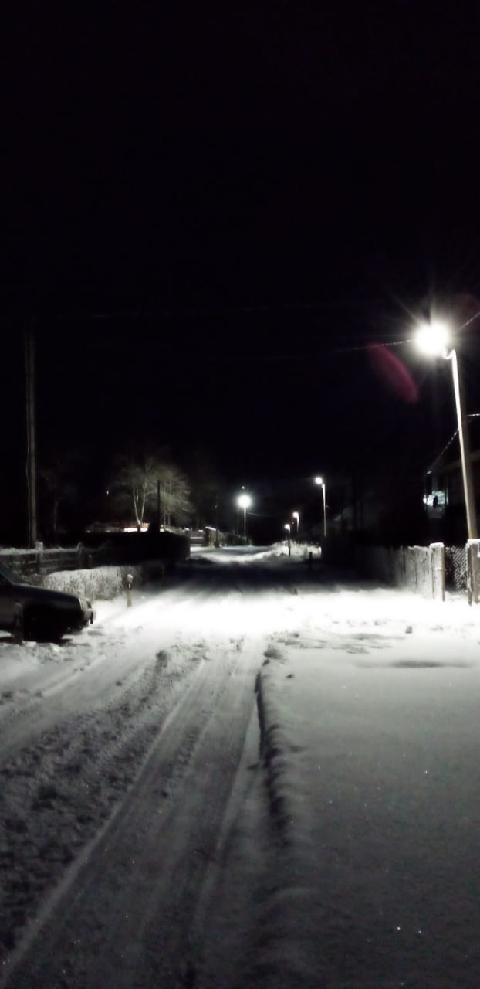

Фото объекта по ул.Солнечная в д.Шуклеево после ремонта, декабрь 2023года